**- Diagramas**

* Diagrama de Casos de Uso

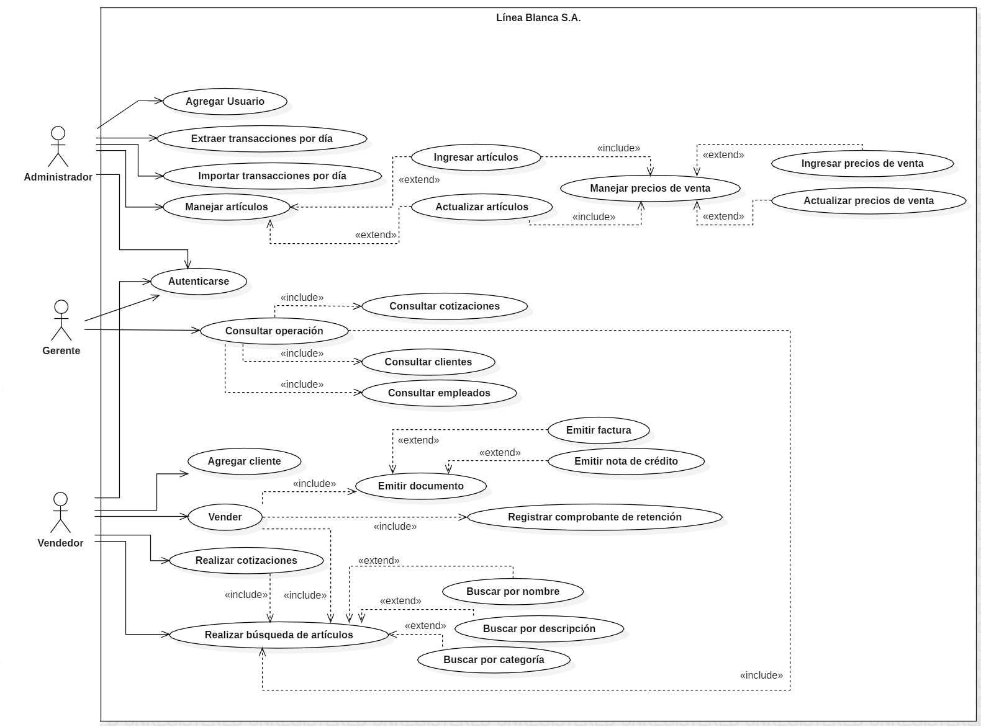

* Documentación

|  |  |
| --- | --- |
| **CASO DE USO** | |
| **ID** | ***CDU-001*** |
| **Título** | Autenticarse |
| **Autor** | Carolina Burgos P.  Manuel Lecaro L.  Daniela Montenegro P.  Luis Moya L. |
| **Actor principal** | Administrador, Gerente, Vendedor |
| **Actor secundario** | -- |
| **Usa** | -- |
| **Extiende** | -- |
| **Descripción** | ***Administrador/Gerente/Vendedor:*** El usuario necesita realizar su trabajo respectivo en el sistema, para esto necesita de ingresar al mismo con su usuario y contraseña respectiva. |
| **Precondición** | El administrador, gerente y vendedor necesitan estar ingresados en el sistema para poder acceder al mismo. |
| **Secuencia Normal** | 1. El sistema pide el ingreso del nombre de usuario y contraseña al empleado.  2. El empleado ingresa su usuario y contraseña respectiva.  3. El sistema valida la contraseña ingresada. |
| **Post-condición** | El empleado puede acceder al sistema. |
| **Secuencia alternativa** | 3a. El usuario y/o contraseña son incorrectos:  1. El sistema muestra un mensaje de error.  2. El sistema permite el ingreso del usuario y contraseña nuevamente. |

|  |  |
| --- | --- |
| **CASO DE USO** | |
| **ID** | ***CDU-002*** |
| **Título** | Consultar Operaciòn |
| **Autor** | Carolina Burgos P.  Manuel Lecaro L.  Daniela Montenegro P.  Luis Moya L. |
| **Actor principal** | Gerente |
| **Actor secundario** | -- |
| **Usa** | Consultar clientes  Consultar empleados  Consultar cotizaciones  Realizar búsqueda de artículos |
| **Extiende** | -- |
| **Descripción** | ***Gerente:*** Puede consultar todo lo que se maneja en el sistema. |
| **Precondición** | El gerente necesita estar ingresado en el sistema para poder consultar operaciones. |
| **Secuencia Normal** | 1. El sistema está disponible para la selección del gerente.  2. El gerente ingresa el tipo de consulta a realizar. |
| **Post-condición** | El gerente obtendrá reportes en base a la información que posee el sistema. |
| **Secuencia alternativa** | 2a. El gerente no desea realizar alguna consulta:  1. El sistema permite que el usuario regrese a la pestaña anterior (menú principal). |

|  |  |
| --- | --- |
| **CASO DE USO** | |
| **ID** | ***CDU-003*** |
| **Título** | Consultar clientes |
| **Autor** | Carolina Burgos P.  Manuel Lecaro L.  Daniela Montenegro P.  Luis Moya L. |
| **Actor principal** | Gerente |
| **Actor secundario** | -- |
| **Usa** | -- |
| **Extiende** | -- |
| **Descripción** | ***Gerente:*** El gerente podrá obtener la información de todos los clientes dentro del sistema. |
| **Precondición** | El gerente necesita haber seleccionado la opción “Consultar clientes” en el sistema. |
| **Secuencia Normal** | 1. El sistema solicita al gerente que seleccione la fecha desde la cual quiere obtener los registros de los clientes.  2. El gerente selecciona la fecha.  3. El gerente presiona el botón “Consultar”  4. El sistema verifica que la fecha seleccionada sea válida.  5. El sistema muestra por pantalla los registros de los clientes. |
| **Post-condición** | Se mostrarán los registros de los clientes desde la fecha seleccionada por el gerente. |
| **Secuencia alternativa** | 3a. El gerente presiono el botón cancelar  1. Se dirigirá al gerente a la pantalla inicial de “Consultar operaciones”.  2. El gerente podrá seleccionar otra operación a realizar. |
| 4a. La fecha ingresada es inválida  1. Se mostrará un mensaje de error por pantalla.  2. Se permitirá al gerente la selección de una nueva fecha para realizar la consulta. |

|  |  |
| --- | --- |
| **CASO DE USO** | |
| **ID** | ***CDU-004*** |
| **Título** | Consultar empleados |
| **Autor** | Carolina Burgos P.  Manuel Lecaro L.  Daniela Montenegro P.  Luis Moya L. |
| **Actor principal** | Gerente |
| **Actor secundario** | -- |
| **Usa** | -- |
| **Extiende** | -- |
| **Descripción** | ***Gerente:*** El gerente podrá obtener la información de todos los empleados dentro del sistema. |
| **Precondición** | El gerente necesita haber seleccionado la opción “Consultar empleados” en el sistema. |
| **Secuencia Normal** | 1. El sistema solicita al gerente que seleccione la fecha desde la cual quiere obtener los registros de los empleados.  2. El gerente selecciona la fecha.  3. El gerente presiona el botón “Consultar”  4. El sistema verifica que la fecha seleccionada sea válida.  5. El sistema muestra por pantalla los registros de los empleados. |
| **Post-condición** | Se mostrarán los registros de los empleados ingresados al sistema desde la fecha seleccionada por el gerente. |
| **Secuencia alternativa** | 3a. El gerente presiono el botón cancelar  1. Se dirigirá al gerente a la pantalla inicial de “Consultar operaciones”.  2. El gerente podrá seleccionar otra operación a realizar. |
| 4a. La fecha ingresada es inválida  1. Se mostrará un mensaje de error por pantalla.  2. Se permitirá al gerente la selección de una nueva fecha para realizar la consulta respectiva. |

|  |  |
| --- | --- |
| **CASO DE USO** | |
| **ID** | ***CDU-005*** |
| **Título** | Consultar cotizaciones |
| **Autor** | Carolina Burgos P.  Manuel Lecaro L.  Daniela Montenegro P.  Luis Moya L. |
| **Actor principal** | Gerente |
| **Actor secundario** | -- |
| **Usa** | -- |
| **Extiende** | -- |
| **Descripción** | ***Gerente:*** El gerente podrá obtener reportes de todas las cotizaciones hechas dentro del sistema. |
| **Precondición** | El gerente necesita haber seleccionado “Consultar cotizaciones” |
| **Secuencia Normal** | 1. El sistema solicita al gerente que seleccione la fecha desde la cual quiere obtener los registros de las cotizaciones realizadas.  2. El gerente selecciona la fecha.  3. El gerente presiona el botón “Consultar”  4. El sistema verifica que la fecha seleccionada sea válida.  5. El sistema muestra por pantalla los registros de las distintas cotizaciones. |
| **Post-condición** | Se mostrarán los registros de las cotizaciones ingresadas al sistema desde la fecha seleccionada por el gerente. |
| **Secuencia alternativa** | 3a. El gerente presiono el botón cancelar  1. Se dirigirá al gerente a la pantalla inicial de “Consultar operaciones”.  2. El gerente podrá seleccionar otra operación a realizar. |
| 4a. La fecha ingresada es inválida  1. Se mostrará un mensaje de error por pantalla.  2. Se permitirá al gerente la selección de una nueva fecha para realizar la consulta respectiva. |

|  |  |
| --- | --- |
| **CASO DE USO** | |
| **ID** | ***CDU-006*** |
| **Título** | Realizar búsqueda de artículo |
| **Autor** | Carolina Burgos P.  Manuel Lecaro L.  Daniela Montenegro P.  Luis Moya L. |
| **Actor principal** | Vendedor |
| **Actor secundario** | Gerente |
| **Usa** | -- |
| **Extiende** | -- |
| **Descripción** | ***Gerente:*** El gerente podrá obtener reportes de todas los artículos dentro del sistema. |
| **Precondición** | El gerente necesita haber seleccionado la opción “Realizar búsqueda de artículo” |
| **Secuencia Normal** | 1. El sistema solicita que se seleccione la marca del artículo a buscar.  2. El sistema solicita al gerente que seleccione el tipo de articulo a buscar.  3. El sistema solicita al gerente que seleccione el código del artículo.  4. El gerente presiona el botón “Consultar”  5. El sistema muestra por pantalla los registros de las distintas cotizaciones. |
| **Post-condición** | Se mostrará la información detallada del artículo requerido. |
| **Secuencia alternativa** | 3a. El gerente presiono el botón cancelar  1. Se dirigirá al gerente a la pantalla inicial de “Consultar operaciones”.  2. El gerente podrá seleccionar otra operación a realizar. |
| 4a. Hace falta la selección de un campo  1. Se mostrará un mensaje de error por pantalla.  2. Se permitirá al gerente la selección de los campos restantes. |

|  |  |
| --- | --- |
| **CASO DE USO** | |
| **ID** | ***CDU-007*** |
| **Título** | Agregar cliente |
| **Autor** | Carolina Burgos P.  Manuel Lecaro L.  Daniela Montenegro P.  Luis Moya L. |
| **Actor principal** | Vendedor |
| **Actor secundario** | -- |
| **Usa** | -- |
| **Extiende** | -- |
| **Descripción** | ***Vendedor:*** El vendedor podrá agregar información de clientes en el sistema. |
| **Precondición** | El vendedor necesita haber ingresado al sistema. |
| **Secuencia Normal** | 1. El sistema pide llenar los campos de información del nuevo cliente.  2. El vendedor selecciona el botón “Guardar”.  3. Se guarda la información del cliente en el sistema con éxito. |
| **Post-condición** | Se tendrá un nuevo registro de un cliente dentro de la base de datos de la empresa. |
| **Secuencia alternativa** | 2a. El vendedor presiono el botón cancelar  1. Se dirigirá al vendedor al menú principal del sistema.  2. El vendedor podrá seleccionar otra operación a realizar. |
| 3a. El sistema no puede guardar la información del nuevo cliente debido a que faltan campos.  1. El sistema presenta un mensaje de error.  2. El vendedor deberá completar los campos en blanco.  3. El vendedor da click en el botón “Guardar”  3. Se guarda el nuevo cliente. |

|  |  |
| --- | --- |
| **CASO DE USO** | |
| **ID** | ***CDU-008*** |
| **Título** | Agregar usuario |
| **Autor** | Carolina Burgos P.  Manuel Lecaro L.  Daniela Montenegro P.  Luis Moya L. |
| **Actor principal** | Administrador |
| **Actor secundario** | -- |
| **Usa** | -- |
| **Extiende** | -- |
| **Descripción** | ***Administrador:*** |
| **Precondición** |  |
| **Secuencia Normal** |  |
| **Post-condición** |  |
| **Secuencia alternativa** |  |

|  |  |
| --- | --- |
| **CASO DE USO** | |
| **ID** | ***CDU-009*** |
| **Título** | Extraer transacciones por día |
| **Autor** | Carolina Burgos P.  Manuel Lecaro L.  Daniela Montenegro P.  Luis Moya L. |
| **Actor principal** | Administrador |
| **Actor secundario** | -- |
| **Usa** | -- |
| **Extiende** | -- |
| **Descripción** | ***Administrador:*** |
| **Precondición** |  |
| **Secuencia Normal** |  |
| **Post-condición** |  |
| **Secuencia alternativa** |  |

|  |  |
| --- | --- |
| **CASO DE USO** | |
| **ID** | ***CDU-010*** |
| **Título** | Importar transacciones por día |
| **Autor** | Carolina Burgos P.  Manuel Lecaro L.  Daniela Montenegro P.  Luis Moya L. |
| **Actor principal** | Administrador |
| **Actor secundario** | -- |
| **Usa** | -- |
| **Extiende** | -- |
| **Descripción** | ***Administrador:*** |
| **Precondición** |  |
| **Secuencia Normal** |  |
| **Post-condición** |  |
| **Secuencia alternativa** |  |

|  |  |
| --- | --- |
| **CASO DE USO** | |
| **ID** | ***CDU-0011*** |
| **Título** | Manejar artículos |
| **Autor** | Carolina Burgos P.  Manuel Lecaro L.  Daniela Montenegro P.  Luis Moya L. |
| **Actor principal** | Administrador |
| **Actor secundario** | -- |
| **Usa** | -- |
| **Extiende** | -- |
| **Descripción** | ***Administrador:*** |
| **Precondición** |  |
| **Secuencia Normal** |  |
| **Post-condición** |  |
| **Secuencia alternativa** |  |

|  |  |
| --- | --- |
| **CASO DE USO** | |
| **ID** | ***CDU-012*** |
| **Título** | Ingresar artículos |
| **Autor** | Carolina Burgos P.  Manuel Lecaro L.  Daniela Montenegro P.  Luis Moya L. |
| **Actor principal** | Administrador |
| **Actor secundario** | -- |
| **Usa** | Manejar precios de venta |
| **Extiende** | Manejar artículos |
| **Descripción** | ***Administrador:*** |
| **Precondición** |  |
| **Secuencia Normal** |  |
| **Post-condición** |  |
| **Secuencia alternativa** |  |

|  |  |
| --- | --- |
| **CASO DE USO** | |
| **ID** | ***CDU-013*** |
| **Título** | Actualizar artículos |
| **Autor** | Carolina Burgos P.  Manuel Lecaro L.  Daniela Montenegro P.  Luis Moya L. |
| **Actor principal** | Administrador |
| **Actor secundario** | -- |
| **Usa** | Manejar precios de venta |
| **Extiende** | Manejar artículos |
| **Descripción** | ***Administrador:*** |
| **Precondición** |  |
| **Secuencia Normal** |  |
| **Post-condición** |  |
| **Secuencia alternativa** |  |

|  |  |
| --- | --- |
| **CASO DE USO** | |
| **ID** | ***CDU-014*** |
| **Título** | Manejar precios de venta |
| **Autor** | Carolina Burgos P.  Manuel Lecaro L.  Daniela Montenegro P.  Luis Moya L. |
| **Actor principal** | Administrador |
| **Actor secundario** | -- |
| **Usa** | -- |
| **Extiende** | -- |
| **Descripción** | ***Administrador:*** |
| **Precondición** |  |
| **Secuencia Normal** |  |
| **Post-condición** |  |
| **Secuencia alternativa** |  |

|  |  |
| --- | --- |
| **CASO DE USO** | |
| **ID** | ***CDU-015*** |
| **Título** | Ingresar precios de venta |
| **Autor** | Carolina Burgos P.  Manuel Lecaro L.  Daniela Montenegro P.  Luis Moya L. |
| **Actor principal** | Administrador |
| **Actor secundario** | -- |
| **Usa** | -- |
| **Extiende** | Manejar precios de venta |
| **Descripción** | ***Administrador:*** |
| **Precondición** |  |
| **Secuencia Normal** |  |
| **Post-condición** |  |
| **Secuencia alternativa** |  |

|  |  |
| --- | --- |
| **CASO DE USO** | |
| **ID** | ***CDU-016*** |
| **Título** | Actualizar precios de venta |
| **Autor** | Carolina Burgos P.  Manuel Lecaro L.  Daniela Montenegro P.  Luis Moya L. |
| **Actor principal** | Administrador |
| **Actor secundario** | -- |
| **Usa** | -- |
| **Extiende** | Manejar precios de venta |
| **Descripción** | ***Administrador:*** |
| **Precondición** |  |
| **Secuencia Normal** |  |
| **Post-condición** |  |
| **Secuencia alternativa** |  |

|  |  |
| --- | --- |
| **CASO DE USO** | |
| **ID** | ***CDU-017*** |
| **Título** | Vender |
| **Autor** | Carolina Burgos P.  Manuel Lecaro L.  Daniela Montenegro P.  Luis Moya L. |
| **Actor principal** | Vendedor |
| **Actor secundario** | -- |
| **Usa** | -- |
| **Extiende** | -- |
| **Descripción** | ***Vendedor:*** El vendedor podrà realizar una venta de algún artículo. |
| **Precondición** |  |
| **Secuencia Normal** |  |
| **Post-condición** |  |
| **Secuencia alternativa** |  |

|  |  |
| --- | --- |
| **CASO DE USO** | |
| **ID** | ***CDU-018*** |
| **Título** | Realizar cotizaciones |
| **Autor** | Carolina Burgos P.  Manuel Lecaro L.  Daniela Montenegro P.  Luis Moya L. |
| **Actor principal** | Vendedor |
| **Actor secundario** | -- |
| **Usa** | -- |
| **Extiende** | -- |
| **Descripción** | ***Vendedor:*** |
| **Precondición** |  |
| **Secuencia Normal** |  |
| **Post-condición** |  |
| **Secuencia alternativa** |  |

|  |  |
| --- | --- |
| **CASO DE USO** | |
| **ID** | ***CDU-019*** |
| **Título** | Emitir documento |
| **Autor** | Carolina Burgos P.  Manuel Lecaro L.  Daniela Montenegro P.  Luis Moya L. |
| **Actor principal** | Vendedor |
| **Actor secundario** | -- |
| **Usa** | -- |
| **Extiende** | -- |
| **Descripción** | ***Vendedor:*** |
| **Precondición** |  |
| **Secuencia Normal** |  |
| **Post-condición** |  |
| **Secuencia alternativa** |  |

|  |  |
| --- | --- |
| **CASO DE USO** | |
| **ID** | ***CDU-020*** |
| **Título** | Emitir factura |
| **Autor** | Carolina Burgos P.  Manuel Lecaro L.  Daniela Montenegro P.  Luis Moya L. |
| **Actor principal** | Vendedor |
| **Actor secundario** | -- |
| **Usa** | -- |
| **Extiende** | Emitir documento |
| **Descripción** | ***Vendedor:*** |
| **Precondición** |  |
| **Secuencia Normal** |  |
| **Post-condición** |  |
| **Secuencia alternativa** |  |

|  |  |
| --- | --- |
| **CASO DE USO** | |
| **ID** | ***CDU-021*** |
| **Título** | Emitir nota de crédito |
| **Autor** | Carolina Burgos P.  Manuel Lecaro L.  Daniela Montenegro P.  Luis Moya L. |
| **Actor principal** | Vendedor |
| **Actor secundario** | -- |
| **Usa** | -- |
| **Extiende** | Emitir documento |
| **Descripción** | ***Vendedor:*** |
| **Precondición** |  |
| **Secuencia Normal** |  |
| **Post-condición** |  |
| **Secuencia alternativa** |  |

|  |  |
| --- | --- |
| **CASO DE USO** | |
| **ID** | ***CDU-022*** |
| **Título** | Registrar comprobante de retención |
| **Autor** | Carolina Burgos P.  Manuel Lecaro L.  Daniela Montenegro P.  Luis Moya L. |
| **Actor principal** | Vendedor |
| **Actor secundario** | -- |
| **Usa** | -- |
| **Extiende** | -- |
| **Descripción** | ***Vendedor:*** |
| **Precondición** |  |
| **Secuencia Normal** |  |
| **Post-condición** |  |
| **Secuencia alternativa** |  |

|  |  |
| --- | --- |
| **CASO DE USO** | |
| **ID** | ***CDU-023*** |
| **Título** | Buscar por nombre |
| **Autor** | Carolina Burgos P.  Manuel Lecaro L.  Daniela Montenegro P.  Luis Moya L. |
| **Actor principal** | Vendedor |
| **Actor secundario** | -- |
| **Usa** | -- |
| **Extiende** | Realizar búsqueda de artículo |
| **Descripción** | ***Vendedor:*** |
| **Precondición** |  |
| **Secuencia Normal** |  |
| **Post-condición** |  |
| **Secuencia alternativa** |  |

|  |  |
| --- | --- |
| **CASO DE USO** | |
| **ID** | ***CDU-024*** |
| **Título** | Buscar por descripción |
| **Autor** | Carolina Burgos P.  Manuel Lecaro L.  Daniela Montenegro P.  Luis Moya L. |
| **Actor principal** | Vendedor |
| **Actor secundario** | -- |
| **Usa** | -- |
| **Extiende** | Realizar búsqueda de artículo |
| **Descripción** | ***Vendedor:*** |
| **Precondición** |  |
| **Secuencia Normal** |  |
| **Post-condición** |  |
| **Secuencia alternativa** |  |

|  |  |
| --- | --- |
| **CASO DE USO** | |
| **ID** | ***CDU-024*** |
| **Título** | Buscar por categoría |
| **Autor** | Carolina Burgos P.  Manuel Lecaro L.  Daniela Montenegro P.  Luis Moya L. |
| **Actor principal** | Vendedor |
| **Actor secundario** | -- |
| **Usa** | -- |
| **Extiende** | Realizar búsqueda de artículo |
| **Descripción** | ***Vendedor:*** |
| **Precondición** |  |
| **Secuencia Normal** |  |
| **Post-condición** |  |
| **Secuencia alternativa** |  |